Fotodokumentace napojeného kotle

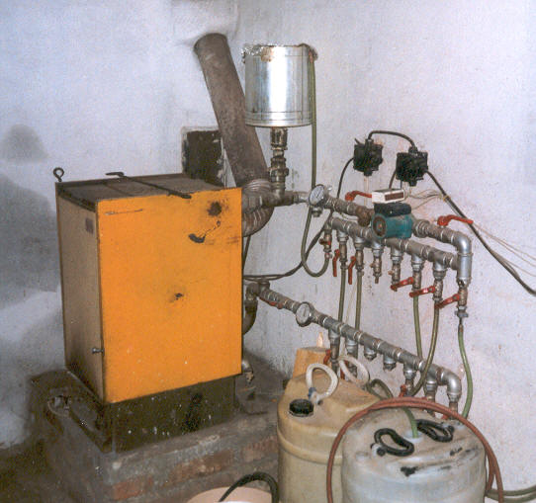

Fotodokumentace odstraněného kotle